НОД области «Познавательное развитие» на тему «Поможем друзьям»
Программное содержание: продолжать учить соотносить цифру с количеством предметов, различать количественный и порядковый счет в пределах 5, закрепить знание геометрических фигур (круг, квадрат, прямоугольник, треугольник, умение составлять их из счетных палочек и веревочки, закрепить знание времени суток; развивать память, логическое мышление, внимание; воспитывать усидчивость, дисциплинированность, умение слушать воспитателя.
Материал: демонстрационный плоскостные фигуры животных к сказке «Теремок», елочки, грибочки;
раздаточный: наборы цифр от 1 до 5, двухполосные карточки, елочки и грибочки, счетные палочки, веревочка
Методические приемы: художественное слово, загадывание загадок, работа на двухполосных карточках, физкультминутка, д/и «Найди цифру», д/и «Закончи предложение». д/и «Что изменилось? », работа со счетными палочками, анализ
Предварительная работа: рассматривание плаката «Части суток», ирга «Геометрическое лото», игра «Форма и цвет», игра «Найди свой домик», игра «Живые цифры»
Словарная работа: количество, поровну, утро, день, ночь, вечер, треугольник, квадрат, треугольник
Ход.
Воспитатель: Ребята, вы любите сказки? Отгадайте загадку.
Мышка дом себе нашла,
Мышка добрая была:
В доме том в конце концов
Стало множество жильцов.
(Теремок)
Давайте вспомним русскую народную сказку «Теремок» и пригласим героев этой сказки к нам на занятие.
Стоит в поле теремок-теремок. Он не низок, не высок (выставляет картинку). Бежит мимо Мышка-норушка (картинка, увидела теремок, остановилась и спрашивает: «Терем-теремок! Кто в тереме живет? » А волшебный голос у теремка ей отвечает: «Теремок откроет свою дверь только тому, кто выполнит мое задание»
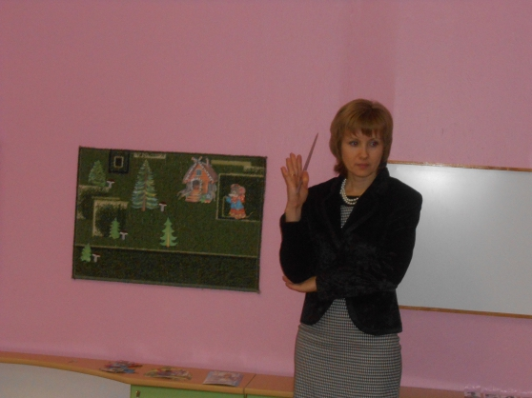
Задание №1
Воспитатель: Как называются деревья, которые растут около теремка?
Дети: Елки
Воспитатель: Сколько елочек?
Дети: пять
Воспитатель: Как вы узнали?
Дети: сосчитали
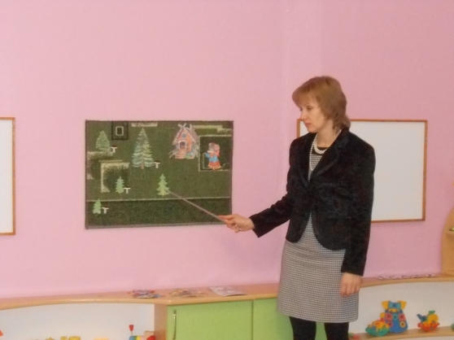
Воспитатель: положите на верхнюю полоску двухполосной карточки 5 елочек
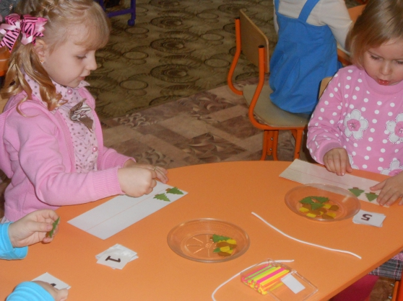
Воспитатель: Рома, сосчитай елочки. Матвей, сосчитай, сколько всего деревьев?
А сколько грибочков выросло у елочек?
Дети:4
Воспитатель: положите на нижнюю полоску 4 грибочка
Воспитатель: Что можно сказать о количестве елочек и грибочков?
Дети: елочек больше, чем грибочков.
Воспитатель: А что нужно сделать, чтобы грибочков и елочек стало поровну?
Дети: нужно добавить еще 1 грибочек.
Воспитатель: добавьте 1 грибочек. Что теперь можно сказать о количестве грибочков и елочек?
Дети: грибочков и елочек стало поровну.
Молодцы, справились с заданием, и мышка зашла в теремок и стала в нем жить. Прискакала к теремку Лягушка-квакушка, остановилась и спрашивает: «Терем-теремок! Кто в тереме живет? » А волшебный голос у теремка ей отвечает: «Теремок откроет свою дверь только тому, кто выполнит мое задание»
Задание №2 «Отгадай загадки»
Три вершины тут видны,
Три угла, три стороны,
-Ну, пожалуй, и довольно!
-Что ты видишь? -… .(треугольник)
-Выложите треугольник из счетных палочек. Сколько вам понадобиться палочек?
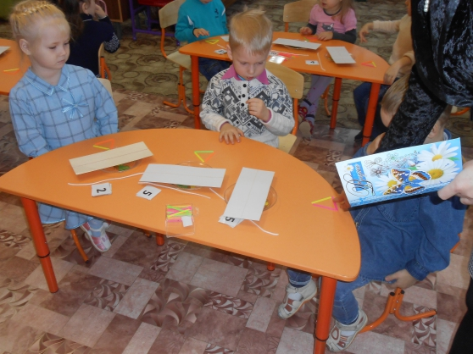
Не овал я и не круг,
Треугольнику я друг,
Прямоугольнику я брат,
Ведь зовут меня (квадрат)
-Сколько возьмем палочек, чтобы выложить квадрат? Сколько сторон у квадрата? Сколько у него углов? Чем квадрат отличается от прямоугольника?
Нет углов у меня,
И похож на блюдце я,
На тарелку и на крышку,
На кольцо, на колесо.
Кто же я такой, друзья? (круг)
-У круга есть углы? Попробуйте выложить круг из веревочки.
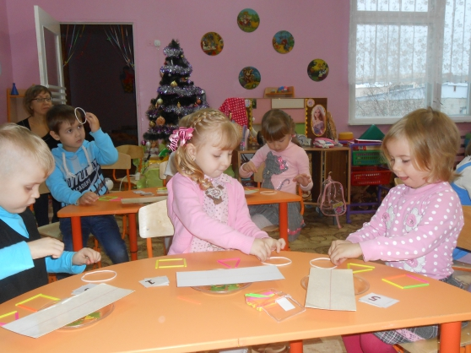
-Молодцы, справились с заданием, и лягушка зашла в теремок. Прибежал к терему Зайчик-побегайчик, остановился и спрашивает: «Терем-теремок! Кто в тереме живет? » А волшебный голос у теремка ему отвечает: «Теремок откроет свою дверь только тому, кто выполнит мое задание»
Задание №3 «Зайчик, дети устали, поиграй с ними»
Зайцы скачут
Скок – скок – скок.
На зелёный, на лужок
Приседают, слушают, не идёт ли волк?
Лапки вверх, лапки вниз,
На носочках подтянись
Лапки ставим на бочок
На носочках скок – скок – скок
А затем вприсядку
Чтоб согрелись лапки.
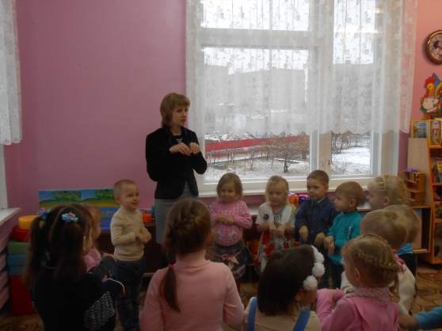
Воспитатель: с зайчиком поиграли, проходите на свои места. Выполнили задание теремка, и зайчик стал в нем жить. Бежит мимо Волчок-серый бочок, остановился и спрашивает: «Терем-теремок! Кто в тереме живет? » А волшебный голос у теремка ему отвечает: «Теремок откроет свою дверь только тому, кто выполнит мое задание»
Задание №4 «Найди цифру»
Воспитатель: ребята, у вас на столах тарелочки. А в них цифры. Разложите их перед собой по порядку от 1 до 5.
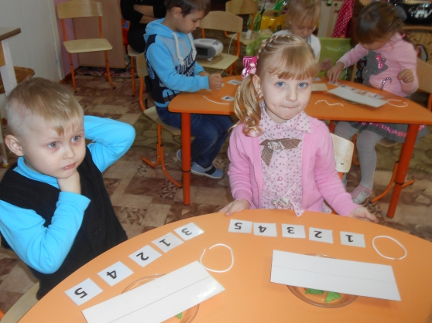
-Давайте покажем цифру, которая указывает, сколько у волка носиков? Какая это цифра?
-А теперь покажите цифру, которая указывает, сколько у волка глаз? Какую цифру вы показали? Покажите цифру, которая указывает, сколько зверей уже вошли в теремок. Какая это цифра?
-Покажите цифру, которая указывает, сколько лап у волка. Какую цифру вы показали?
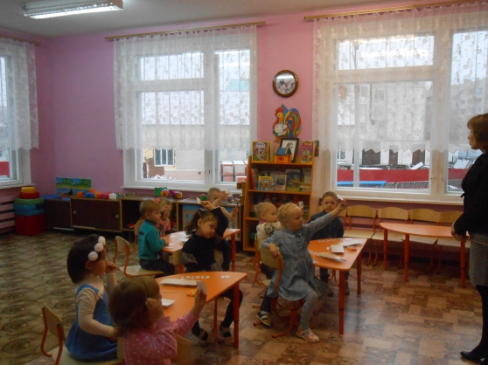
Воспитатель: молодцы, ребята, помогли волку, и он зашел в теремок. Бежит мимо Лисичка-сестричка, увидела теремок, остановилась и спрашивает: «Терем-теремок! Кто в тереме живет? » А волшебный голос у теремка ей отвечает: «Теремок откроет свою дверь только тому, кто выполнит мое задание»
Задание №5 «Закончи предложение»
Оказывается, лиса не знает части суток. Послушайте, что она говорит: «Светло бывает ночью, а темно днем». Это правильно?
Дети: Нет
Воспитатель:
Мы спим ночью, а зарядку делаем… .(утром)
Мы завтракаем утром, а обедаем… .(днем)
Луна видна ночью, а солнце… .(днем)
Мы ужинаем вечером, а спим… .(ночью)
Спим ночью, а просыпаемся… .(утром)
Молодцы! Помогли лисе.
Ребята, сколько всего зверей живет в теремке?
Дети : 5
Воспитатель: Кто первым пришел к теремку (мышка)
Которым по счету пришел волчок? (четвертым)
Которым по счету пришел зайчик (лягушка, лиса?
Ребята, звери в теремочке дружно живут и любят играть в игру «Что изменилось? »Закрывайте глаза, а звери этим временем поменяются местами. А когда вы откроете глаза, то должны угадать, что же изменилось. (игра повторяется 3 раза)
Молодцы, ребята! Со всеми заданиями справились. Давайте вспомним, что же это были за задания, чем мы с вами сегодня занимались? Мне очень понравилось, как вы работали на занятии. Были активными, дружным

